Poza | Varianta | MOBILIER PENTRU SALA DE CLASA | COD | Caracteristici | Pret fara TVA
 |  | CATEDRA/MASA PROFESORULUI SI SCAUN
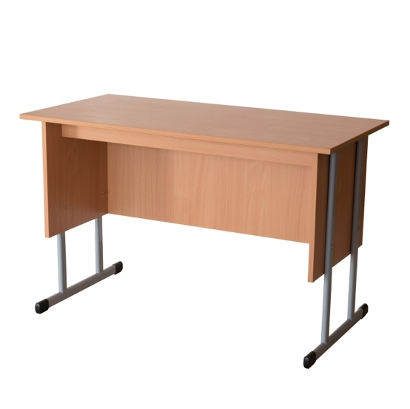 | Varianta 1 | CATEDRA SALA DE CLASA, STRUCTURA METALICA | DSM 1.26 | Dimensiuni : 1200x600x760 mm(Lxlxh)  Catedra cu structura metalica pentru sala de clasa. Structura este din teava de otel oval 40x20x1,5 mm, cate doua profile pentru fiecafre picior, sudata si vopsita in camp electrostatic.Talpile sunt protejate la capete cu protectii din PVC pt a proteja podeaua. Elementele de blat, laterale si front sunt din pal melaminat de 18 mm, cantuite cu ABS de 2-0,4 mm. Blatul are un element de rigidizare sub el pentru a evita incovoierea blatului la sarcini.  Culoare standard pal melaminat - Fag, Mesteacan, Stejar Sonoma.  Culoare standard structura metalica - Gri  Pentru alte culori pal melaminat/structura metalica - la comanda ( pret la cerere )  Garantie - 3 ani, ciclul de viata estimat 8 ani !  AVANTAJ - catedra se livreaza semi-montata !  Produs in Romania ! | 619
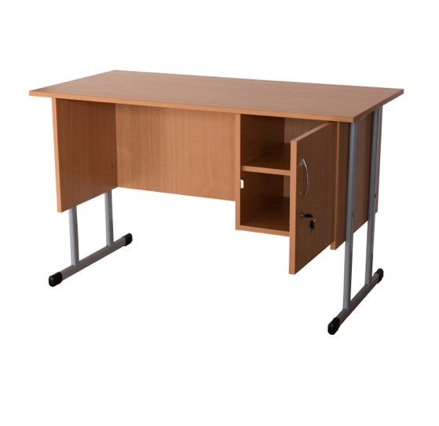 | Varianta 2 | CATEDRA STRUCTURA METALICA SI DULAP DEPOZITARE | DSM 1.27 | Dimensiuni: 1200x600x760 mm (Lxlxh)  Mobilier scolar destinat salilor de clasa. Catedra cu picioare metalica, corp depozitare cu polita interioara si usa cu yala.  Culoare standard pal : Fag, Mesteacan, Stejar Sonoma  Culoare standard structura metalica : Gri 7040  Pentru alte culori pal melaminat/structura metalica - la comanda ( pret la cerere )  Structura metalica sudata, rezistenta din teava elicoidala 40×20, sudata si vopsita in camp electrostatic  Material pal melaminat 18mm,finisaj cant ABS 2-0,4 mm integral,protectii parchet si antiderapare  Garantie 36 luni, ciclul de viata estimat 8 ani !  AVANTAJ - catedra se livreaza semi-montata ( structura din pal integral montata si separat picioarele metalice )!  Produs in Romania ! | 744
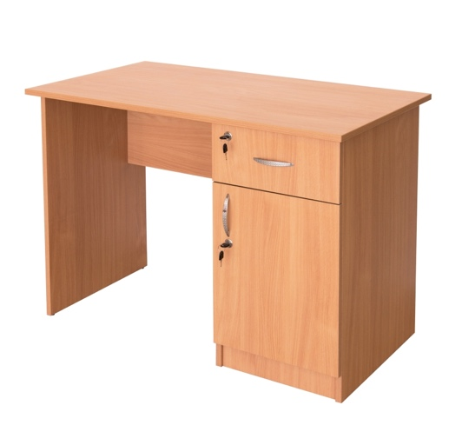 | Varianta 3 | CATEDRA PENTRU PROFESOR - DULAP CU SERTAR | DSM 1.90 | Structura catedrei este din pal melaminat de 18 mm, cantuit cu abs de 2 mm pt blat si de 0,4 mm pentru restul componentelor. Catedra pentru sala de clasa este dotata cu sertar securizat cu yala si dulap depozitare cu polita interioara, prevazut cu usa cu yala. In partea inferioara, la contactul cu solul, biroul este dotat cu protectii din pvc dur pentru evitarea deteriorarii.  Dimensiuni 1100x600x760 mm  Culoare standard pal melaminat : Fag, Mesteacan, Stejar Sonoma  Pentru alte culori pal melaminat - la comanda ( pret la cerere )  Garantie – 24 luni, ciclul de viata estimat 5 ani !  AVANTAJ – Catedra se livreaza integral montata din fabrica !  Produs in Romania ! | 835
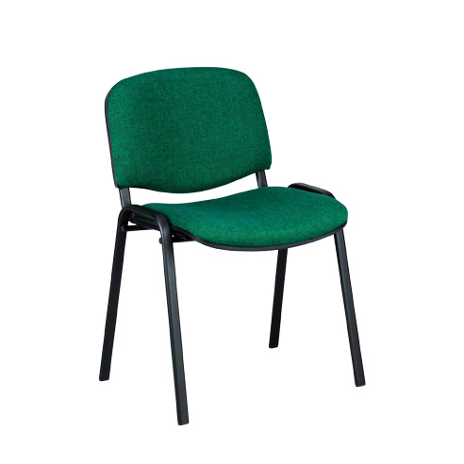 |  | SCAUN FIX TAPITAT | DSM 10.8.T6 | Dimensiuni: 580x550x450/730. Scaun fix tapitat pentru profesor  Culoare tapiterie negru/albastru/gri/maro/rosu  Structura de baza teava metalica vopsita electrostatic. Teava prevazuta cu pufere antiderapare  Posibilitate de stivuire. Garantie 12 luni | 133
 |  | PUPITRU INDIVIDUAL SI SCAUN REGLABILE PE INALTIME
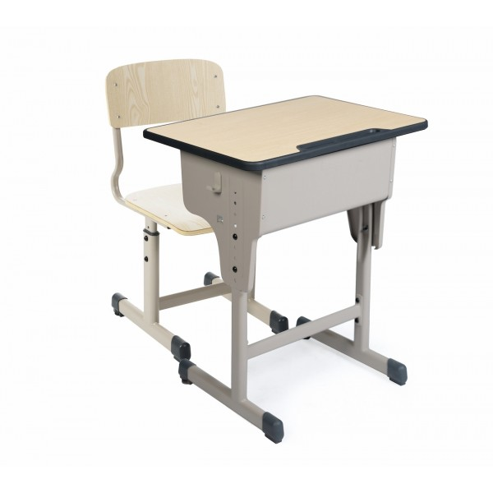 | Varianta 1 | SET PUPITRU INDIVIDUAL REGLABIL CU SCAUN INDIVIDUAL REGLABIL PENTRU ELEVI 01 | DSM 1.36 | Dimensiuni: 600x450x630-780 (Lxlxh) / 420x390x360-450 (Lxlxh)  Respecta tipodimensional SR 1729/1/2 : 2007. Reglajele pe inaltime, atat pentru banca cat si pentru scaun, se pot face pentru toate varstele de la clasa pregatitoare la liceu.  Pupitru individual reglabil blatul cu colturile rotunjite, prevazut cu cant poliuretanic PU injectat si cu loc pentru rechizite, dimensiuni blat 600×450 mm; polita pentru ghiozdan si placa din tabla ambutisata, culori de baza fag. Pupitru scolar prevazut cu dopuri de protectie la podea pentru evitarea deteriorarii pardoselii.Cadrul metalic confectionat din teava ovala 50x30x1,5 si 40x20x1,5 mm prevazut cu carlig pentru ghiozdan.Structura metalica vopsita in camp electrostatic, culoare de baza gri. Inaltimea reglabila a pupitrului : 630-780 mm  Scaun individual reglabil cu structura metalica din teava ovala profile 60x30x1,5 pt picioare,50x30x1,5, 50x20x1,5, 40x20x1,5, respectiv 25x16x2 mm pentru suportul de spatar;suportul reazemului din spate al scaunului va fi continu, sezutul si spatarul confectionate din lemn laminat modelat ergonomic. Scaunul este prevazut cu dopuri de protectie din plastic rezistent.  Dimensiune sezut: 380x380x10 mm,  Dimensiuni limita: Latimea scaunului: 380 mm (inclusiv picioarele). Lungimea scaunului: 490 mm  inaltimea reglabila la nivelul sezutului: 370-450 mm. Vopsit in camp electrostatic, culoare de baza gri  Garantie 24 de luni  Produsul se livreaza dezasamblat.  Atat scaunul cat si pupitrul sunt prevazute cu elemente din plastic antiderapante | 402
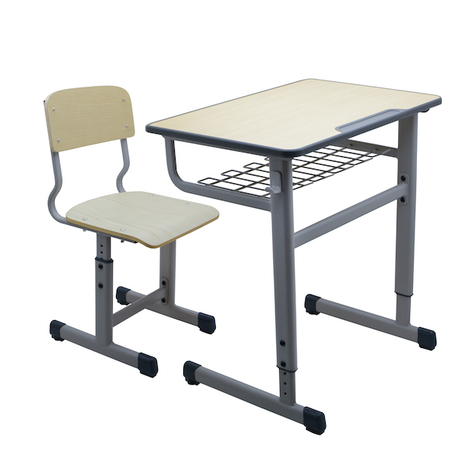 | Varianta 2 | SET PUPITRU INDIVIDUAL REGLABIL CU SCAUN INDIVIDUAL REGLABIL PENTRU ELEVI 03 | DSM 1.55 | Dimensiuni: 700x500x670-790 (Lxlxh) / 420x390x370 (Lxlxh)  Set mobilier scolar reglabil compus din banca scolara reglabila si scaun scolar reglabil, potrivit pentru toate clasele de la grupa pregatitoare la liceu.  Banca scolara reglabila confectionata din structura metalica cu profile ovale din otel 50×30 mm, vopsit in camp electrostatic culoare gri. Cadrul metalic este prevazut cu suport grilaj pentru rechizite si carlig pentru ghiozdan. Blatul bancii este din pal melaminat de 18 mm, cant PU cantuit vacumatic cu suport pentru pixuri. Dimensiune blat 700×500 mm. Banca scolara este reglabila pentru inaltimi intre 670-790 mm.  Scaun scolar reglabil produs din cadru metalic cu profil oval din otel de 60x30x1,5 pt picioare,50x30x1,5, 50x20x1,5, 40x20x1,5 pentru restul componentelor metalice, respectiv 25x16x2 mm pentru suportul de spatar; suportul reazemului din spate al scaunului va fi continu, sezutul si spatarul confectionate din lemn 10 mm, mulate anatomic,cadrul vopsit electrostatic culoare gri. Picioarele scaunului sunt prevazute cu dopuri din plastic pentru a evita deteriorarea parchetului.  Scaunul este reglabil pentru inaltimi intre 370-450 mm.  Garantie 24 luni, ciclul de viata estimat 5 ani !  Produsul se livreaza dezasamblat. | 479
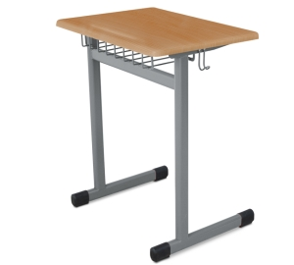 | Varianta 3 | BANCA SCOLARA INDIVIDUALA REGLABILA - FORTE BWCM | DSM 1.71.1.  BWCM | Dimensiuni: 630x450x640/700/760/820 (Lxlxh)  Banca scolara reglabila 1 persoana cu cadru metalic integral sudat pentru trafic susținut.  Banca scolara reglabila pentru ciclul primar , gimnazial și liceal. Reglajul se face simplu fără unelte specializate, complicate.  Banca școlara reglabila cu cadru metalic din țeava elicoidala 50×30 mm, respectiv 45×25 mm, din otel special, integral sudat sudata pentru o rezistenta sporita, vopsit in camp electrostatic. Reglajele pe inaltime se fac in doua puncte pentru fiecare pcior pentru o rezistenta sporita. Treptele de reglaj inaltime sunt : 640-700-760-800 mm. Blat din Werzalit, rezistent la spalare si actiunea agentilor corozivi, colțuri rotunjite.  Culori standard blat : Fag, Mesteacan, Gri.  Culori standard pentru cadru metalic : Gri Metal 7040  Pentru alte culori blat werzalit/structura metalica - la comanda ( pret la cerere )  Cârlig lateral pentru geanta.Picioare prevazute cu dopuri pentru protecția parchetului.  Garanție 3 ani. Ciclu de viata estimat 10 ani !  Produs in Romania ! | 377
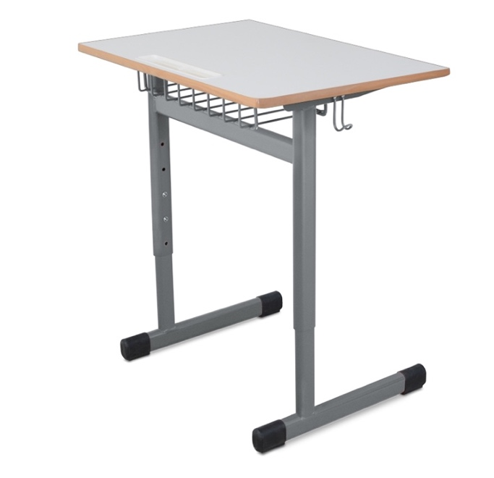 | Varianta 4 | BANCA SCOLARA INDIVIDUALA REGLABILA - FORTE HPCM | DSM 1.71.1.  HPCM | Dimensiune 700x500x640/700/760/820 (Lxlxh)  Banca scolara reglabila pe inaltime, universala, pentru toate clasele. Produs PREMIUM !  Cadrul metalic : profile de otel oval cu dimensiunile de 50×30 si 45×25 mm, cadru metalic sudat integral si vopsite in camp electrostatic. Designul bancii scolare este conform normele europene EN 1729-1,2, astfel incat, spre deosebire de alte modele de banci, s-a alocat un spatiu generos pentru picioare, astfel incat elevul sa aiba talpile lipite de sol, nefiind diverse elemente constructive care sa impiedice o pozitie corecta in timpul scrisului. De asemenea toate elementele metalice au colturile rotunjite pentru a evita accidentarile. Banca scolara reglabila este prevazuta, pe partea laterala, cu un carlig pentru ghiozdan.  Reglajul inaltimii pentru banca scolara individuala reglabila se face in cate doua puncte la fiecare picior al bancii, pentru a asigura o rigidizare sporita si evitarea trepidatiilor in timpul scrisului  Treptele de reglaj al bancii scolare reglabile sunt : 640-700-760-820 mm  Blatul este din pal de 18 mm placat pe partea superioara cu HPL rezistent la substante agresive si spalari repetate cu detergenti, canturile fiind din lemn masiv de fag, lacuite si rotunjite. Prinderea blatului de structura metalica se face mascat, sistem rezistent de bucsa si surub. Suportul pentru rechizite este plasa de otel sudata si vopsita in camp electrostatic.  Culori standard blat : Fag, Mesteacan, Gri, Alb.  Culori standard cadru metalic :Gri 7040  Pentru alte culori blat pal HPL/structura metalica - la comanda ( pret la cerere )  Produsul se livreaza partial montat pentru a preveni deteriorarile la transport.  Garantie – 3 ani. Ciclu de viata estimat al produsului 10 ani  Produs in Romania ! | 399
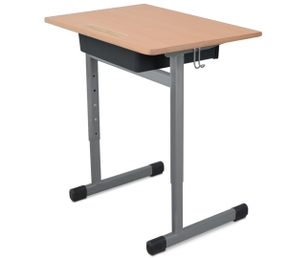 | Varianta 5 | BANCA SCOLARA INDIVIDUALA REGLABILA - FORTE HPCP | DSM 1.71.1.  HPCP | Dimensiune 700x500x640/700/760/820 (Lxlxh)  Banca scolara reglabila pe inaltime, universala, pentru toate clasele. Produs PREMIUM !  Cadrul metalic : profile de otel oval cu dimensiunile de 50×30 si 45×25 mm, cadru metalic sudat integral pentru o rezistenta sporita, vopsit in camp electrostatic. Designul bancii scolare este conform normele europene EN 1729-1,2, astfel incat, spre deosebire de alte modele de banci, s-a alocat un spatiu generos pentru picioare, astfel incat elevul sa aiba talpile lipite de sol, nefiind diverse elemente constructive care sa impiedice o pozitie corecta in timpul scrisului. De asemenea toate elementele metalice au colturile rotunjite pentru a evita accidentarile. Banca scolara reglabila este prevazuta, pe partea laterala, cu un carlig pentru ghiozdan.  Reglajul inaltimii pentru banca scolara individuala reglabila se face in cate doua puncte la fiecare picior al bancii, pentru a asigura o rigidizare sporita si evitarea trepidatiilor in timpul scrisului  Treptele de reglaj al bancii scolare reglabile sunt : 640-700-760-820 mm  Blatul este din pal de 18 mm placat pe partea superioara cu HPL rezistent la substante agresive, canturile fiind din lemn masiv de fag, lacuite si rotunjite. Prinderea blatului de structura metalica se face mascat, sistem rezistent de bucsa si surub. Suportul pentru rechizite este din plastic rezistent, lavabil, fixat sub blatul bancii.  Culori standard blat : Fag, Mesteacan, Gri, Alb.  Culori standard cadru metalic :Gri 7040  Pentru alte culori blat pal HPL/structura metalica - la comanda ( pret la cerere )  Produsul se livreaza partial montat pentru a preveni deteriorarile la transport.  Garantie – 3 ani. Ciclu de viata estimat al produsului 10 ani  Produs in Romania ! | 404
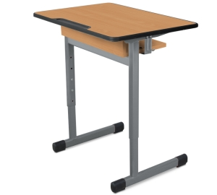 | Varianta 6 | BANCA SCOLARA INDIVIDUALA REGLABILA - FORTE BIPF | DSM 1.71.1.  BIPF | Dimensiuni: 700x500x640/700/760/820. Produs PREMIUM !  Banca scolara reglabila 1 persoană, cadru metalic integral sudat pentru trafic susținut.  Banca scolara reglabila pentru ciclul primar, gimnazial și liceal. Reglajul se face simplu fără unelte specializate, complicate.  Pupitru scolar individual reglabil cu cadru metalic rezistent, din țeavă elicoidală 50×30 mm, respectiv 45×25 mm, din oțel special, sudat integral pentru o rezistenta mare in timp și vopsit in câmp electrostatic.Reglajele se fac pe urmatoarele trepte de inaltime : 640/700/760/800 mm.Blat din pal melaminat 18 mm, cant din PU injectat vacumatic prin turnare sub presiune, colțuri si muchii rotunjite. Blatul este prevazut cu suport frontal pentru pixuri si creioane. Suportul pentru rechizite este sistem polita si front din pal melaminat de 18 mm, cantuit cu ABS si fixat de structura bancii prin suport metalic independent, cu surub torbant cu piulita.  Culori standard blat: Fag  Culori standard pentru cadru metalic: Gri Metal 7040.  Pentru alte culori blat/structura metalica - la comanda ( pret la cerere )  Cârlig lateral pentru geantă.  Picioare prevazute cu dopuri pentru protecția parchetului. Garanție 3 ani. Ciclul de viata estimat 10 ani.  Produs in Romania! | 419
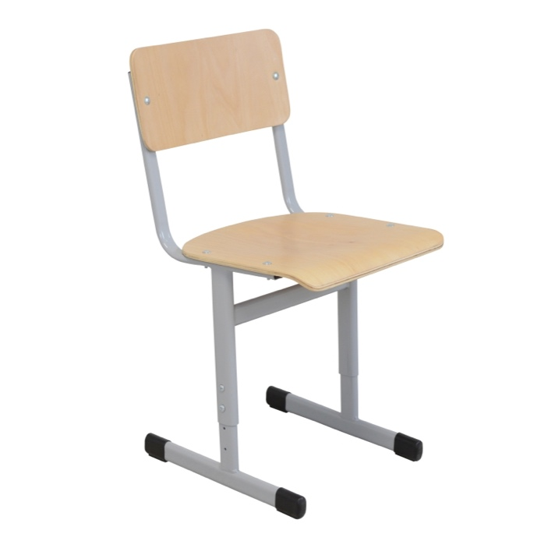  s | Varianta 7 | SCAUN REGLABIL ELEV - FORTE | DSM 10.4 | Scaun reglabil pentru elevi, universal, pentru toate grupele de varsta. Produs PREMIUM !  Structura metalica a scaunului reglabil este confectionata din profile de otel oval cu dimensiuni de 45x25x1,5 mm si 40x20x1,5 mm, sudate integral in sistem robotizat si vopsite in camp electrostatic. Scaunul fiind realizat conform normelor internationale EN 1729-1, are o inclinatie de 5 grade a piciorului scaunului spre spatar, pentru o pozitie anatomica corecta, si un unghi de inclinare al spatarului fata de sezut de 95 grade permitand elevului sa stea comod, cu spatele drept si talpile lipite de sol. Totodata, designul special al scaunului a eliminat posibilitatea de balans a scaunului in timpul utilizarii prin folosirea sistemul Stop-Balans. Talpile scaunului scolar sunt prevazute cu mansoane din PVC dur pentru protejarea pardoselii.  Culori standard structura metalica – Gri 7040  Sezutul si spatarul folosit pentru scaun reglabil elev sunt din lemn stratificat, lacuit ecologic. Dimensiune sezut : 390x380 mm, dimensiune spatar 390×180 mm.  In functie de statura si varsta utilizatorilor, scaunul poate fi reglat pe urmatoarele trepte de inaltime : T4-380 mm, T5-420 mm, T6-460 mm si T7-500 mm. Regalarea inaltimii se face pentru fiecare picior prin doua puncte independente pentru o siguranta si rezistenta sporita, fara a fi nevoie de scule si unelte specializate.  Garantie de 5 ani pentru structura metalica.  Produs in Romania ! | 246
 |  | CUIERE
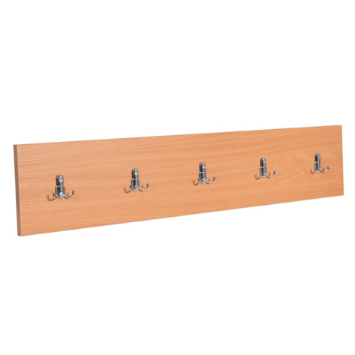 |  | CUIER CU 5 AGATATORI | DSM 8.19 | Cuier pentru sala de clasa cu – 5 agatatori duble.  Dimensiuni 1000x50x200 ( Lxlxh)  Cuier pentru perete, din pal melaminat de 18 mm, cantuit integral cu ABS, prevazut cu 5 agatatori metalice duble. Cuierul este prevazut cu doua dibluri de perete cu surub D8x80 mm. De asemenea se poate folosi si pentru laboratoare scolare sau pentru vestiare.  Culoare standard pal melaminat : Fag, Mesteacan, Stejar Sonoma  Pentru alte culori pal melaminat - la comanda ( pret la cerere )  AVANTAJ - Cuierul se livreaza cu accesoriile gata montate! Garantie 12 luni | 118
 |  | DULAPURI INDIVIDUALE PENTRU ELEVI
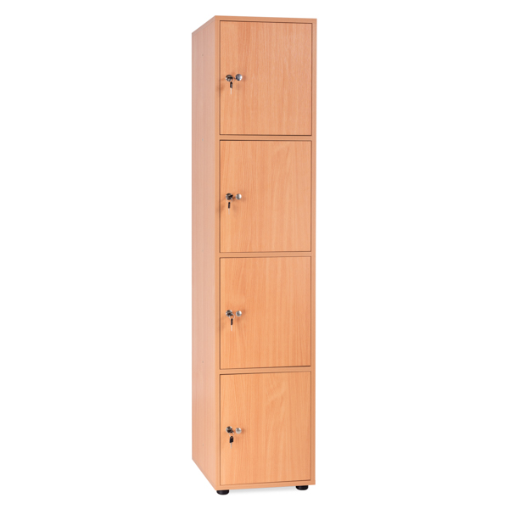 | Varianta 3 | DULAPURI INDIVIDUALE PENTRU ELEVI - 4 COMPARTIMENTE | DSM 8.26 | Dulap individual pentru elevi. Pentru salile de clasa, laboratoare, holuri si vestiare.  Dimensiuni : 400x420x1830 mm ( Lxlxh). Dimensiune compartiment : 364x400x427 mm (Lxlxh)  Dulap individual pentru elevi, executat din pal melaminat de 18 mm, bordurat integral cu ABS. Dulapul are patru compartimente. Spatele este confectionat din HDF, fiecare usa este dotata cu yala. Picioarele dulapului sunt reglabile pe inaltime pe o cursa de 10 mm. Dulapul este prevazut din fabrica cu gauri laterale pentru a putea fi cuplate mai multe dulapuri pentru elevi intre ele. Fiecare dulap se livreaza impreuna cu doua sisteme de cuplare a dulapurilor intre ele.In acest fel, un avantaj major al gamei de dulapuri individuale pentru elevi Furnissa, este dat de faptul ca, indiferent ce tip de dulap se alege ( cu 1,2,3,4,5,6 casete), toate dulapurile pot fi cuplate cu usurinta intre ele, formand ansambluri cu numarul de compartimente dorit ! Un ansamblu simetric, usor de incadrat in orice spatiu. La cerere, dulapul poate fi prevazut in partea inferioara cu suport metalic sudat pentru o rezistenta mai mare in timp. Pretul suportului este separat si se ofera la cerere.  Conform normelor de siguranta, dulapul se livreaza impreuna cu sistemul suplimentar de fixare la perete. Prinderea dulapului de perete este obligatorie, conform legislatiei care reglamenteaza utilizarea mobilierului pentru colectivitati.  Culoare standard pal melaminat : Fag, Mesteacan, Stejar Sonoma  Pentru alte culori pal melaminat - la comanda ( pret la cerere )  Garantie – 24 luni.  AVANTAJ – Dulapul se livreaza gata montat !  Produs in Romania ! | 745
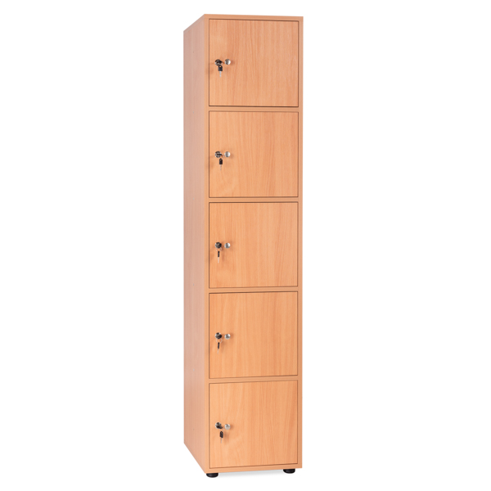 | Varianta 2 | DULAPURI INDIVIDUALE PENTRU ELEVI - 5 COMPARTIMENTE | DSM 8.27 | Dulap individual pentru 5 elevi. Se poate folosi in salile de clasa, laboratoare, holuri si vestiare.  Dimensiuni : 400x420x1830 mm ( Lxlxh). Dimensiune compartiment : 364x400x338mm (Lxlxh)  Dulap individual pentru 5 elevi, produs din pal melaminat de 18 mm, cantuit cu ABS. Dulapul dispune de cinci compartimente iar fiecare usa este dotata cu yala. Picioarele dulapului sunt reglabile pe o inaltime de 10 mm. Dulapul este prevazut din fabrica cu gauri laterale pentru a putea fi cuplate mai multe dulapuri pentru elevi intre ele. Fiecare dulap se livreaza impreuna cu doua sisteme de cuplare a dulapurilor intre ele.In acest fel, un avantaj major al gamei de dulapuri individuale pentru elevi Furnissa, este dat de faptul ca, indiferent ce tip de dulap se alege ( cu 1,2,3,4,5,6 casete), toate dulapurile pot fi cuplate cu usurinta intre ele, formand ansambluri cu numarul de compartimente dorit ! Un ansamblu simetric, usor de incadrat in orice spatiu.  La cerere, dulapul poate fi prevazut in partea inferioara cu suport metalic sudat pentru o rezistenta mai mare in timp. Pretul suportului este separat si se ofera la cerere. Conform normelor de siguranta, dulapul se livreaza impreuna cu sistemul suplimentar de fixare la perete. Prinderea dulapului de perete este obligatorie, conform legislatiei care reglamenteaza utilizarea mobilierului pentru colectivitati.  Culoare standard pal melaminat : Fag, Mesteacan, Stejar Sonoma  Garantie – 24 luni.  AVANTAJ – Dulapul se livreaza gata montat !  Produs in Romania ! | 807
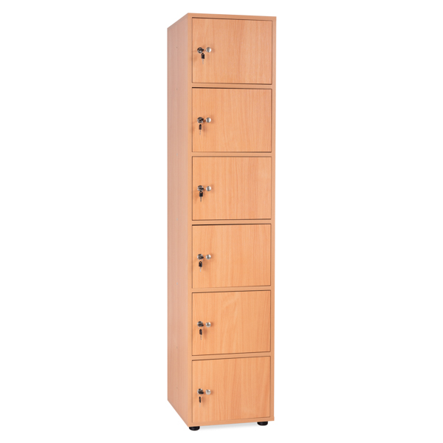 | Varianta 1 | DULAPURI INDIVIDUALE PENTRU ELEVI - 6 COMPARTIMENTE | DSM 8.28 | Dulapuri individuale pentru elevi. Dispune de sase compartimente. Se poate folosi in salile de clasa, laboratoare, holuri si vestiare.  Dimensiuni : 400x420x1830 mm ( Lxlxh).Dimensiune compartiment : 364x400x279 mm (Lxlxh)  Dulap individual pentru 6 elevi, manufacturat din pal melaminat de 18 mm, cu marginile bordurate cu ABS. Dulapul contine sase compartimente, fiecare usa fiind dotata cu yala. Picioarele dulapului sunt reglabile pe o inaltime de 10 mm. Dulapul este prevazut din fabrica cu gauri laterale pentru a putea fi cuplate mai multe dulapuri intre ele. Fiecare dulap se livreaza impreuna cu doua sisteme de cuplare a dulapurilor intre ele. In acest fel, un avantaj major al gamei de dulapuri individuale pentru elevi Furnissa, este dat de faptul ca, indiferent ce tip de dulap se alege (cu 1,2,3,4,5,6 casete), toate dulapurile pot fi cuplate cu usurinta intre ele, formand ansambluri cu numarul de compartimente dorit ! Un ansamblu simetric, usor de incadrat in orice spatiu.  La cerere, dulapul poate fi prevazut in partea inferioara cu suport metalic sudat pentru o rezistenta mai mare in timp. Pretul suportului este separat si se ofera la cerere.  Conform normelor de siguranta, dulapul se livreaza impreuna cu sistemul suplimentar de fixare la perete. Prinderea dulapului de perete este obligatorie, conform legislatiei care reglamenteaza utilizarea mobilierului pentru colectivitati.  Culoare standard pal melaminat : Fag, Mesteacan, Stejar Sonoma  Pentru alte culori pal melaminat - la comanda ( pret la cerere )  Garantie – 24 luni.  AVANTAJ – Dulapul se livreaza gata montat !  Produs in Romania ! | 868
 |  | DULAP PENTRU DEPOZITAREA MATERIALELOR DIDACTICE
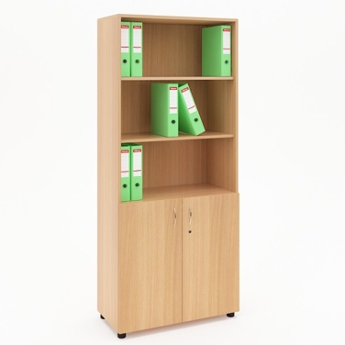 | Varianta 2 | DULAP USI INFERIOARE MATERIAL DIDACTIC | DSM 1.35 | Dimensiuni: 800x400x1880 mm (Lxlxh).  Dulap pentru depozitarea cu spatiu de expunere. Mobilier destinat birourilor si salilor de clasa..  Culoare standard Fag, Mesteacan, Stejar Sonoma  Pentru alte culori pal melaminat - la comanda ( pret la cerere )  Material pal melaminat 18mm.Usi prevazute cu yala. Finisaj cant ABS 2mm/0.4 mm  Protectii parchet. Garantie 12 luni.  AVANTAJ – Mobilierul se livreaza montat  Produs in Romania ! | 805
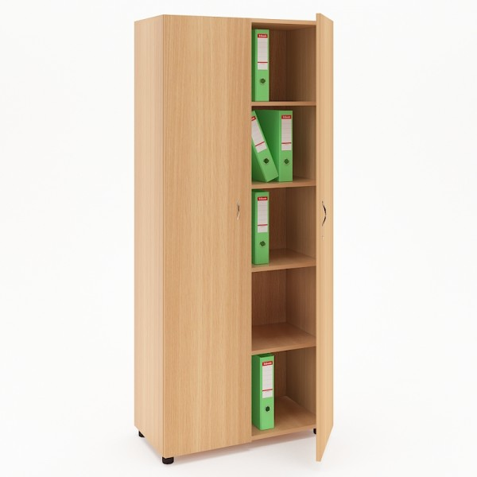 | Varianta 1 | DULAP MATERIAL DIDACTIC, INALT CU USI | DSM 1.29 | Dimensiuni: 800x400x1880 mm (Lxlxh)  Dulapuri pentru materiale didactice din salile de clasa.  Culoare standard pal melaminat :Fag , Mesteacan, Stejar Sonoma  Pentru alte culori pal melaminat - la comanda ( pret la cerere )  Material pal melaminat 18mm,finisaj cant ABS 2mm integral, 4 polite si usi cu yala.  Garantie 12 luni.  AVANTAJ – Dulapul se livreaza gata montat !  Produs in Romania ! | 947
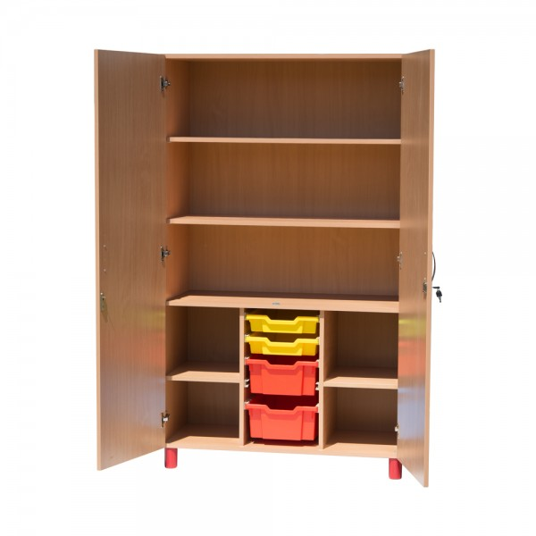 | Varianta 3 | DULAP MATERIAL DIDACTIC, INALT CU SERTARE DEPOZITARE, MODEL | DSM 1.33 | Dimensiuni: 1045x470x1764  Dulapuri pentru materiale didactice din salile de clasa. Dulap depozitare materiale didactice cu 4 polite mobile si sertare depozitare. Dimensiuni sertare : 2 buc 312x427x75mm, 2 buc 312x427x150 mm. Sertarele sunt produse din material PVC special, concepute in scop didactic. Sertarele sunt culisante, cu extragere totala si interschimbabile. Dulapul este prevazut cu picioare din PVC dur cu diametrul de 60 mm si inaltime de 90 mm. Usile dulapului sunt cu yala. Pentru a asigura o rezistenta sporita in timp si o rigidizare crescuta, dulapul este nedemontabil, fiind imbinat din fabrica prin sistem de cepuri umede cu surub de confirmare !  Culoare standard :Fag, Mesteacan, Stejar Sonoma  Pentru alte culori pal melaminat - la comanda ( pret la cerere )  Material pal melaminat 18mm, finisaj cant ABS 2mm integral, 4 polite mobile  Garantie 24 luni.  AVANTAJ – dulapul se livreaza gata montat din fabrica !  Produs in Romania ! | 1611
 |  | SUPORT PENTRU PREZENTARE PLANSE
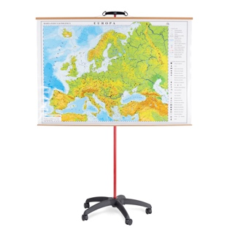 | Varianta 1 | SUPORT PENTRU PREZENTARE PLANSE | DSM 2.41 | Suport pentru prezentare planse si harti, mobil si telescopic .  Suport este mobil, cu baza larga cu diametrul de minim 550 mm, prevazuta cu 5 rotile pentru o stabilitate crescuta. Sistemul telescopic cu blocare in pozitia dorita, asigura o reglare a inaltimii de la 1200 la 2100 mm, putand fi astfel folosit ca si suport de prezentare pentru gradinita si scoala. De asemenea, suportul este prevazut in partea superioara cu un sistem de agatare liniar DISTINCT ANTI-ROTIRE de aprox 200 mm cu doua carlige de consolidare la capete care asigura fixare plansei in doua puncte, evitand astfel rotirea acesteia in timpul prezentarii. De asemenea, sistemul asigura posibilitatea de prezentare in tandem a doua planse. Structura de baza este metalica din profile de otel, vopsite in camp electrostatic.  Culoare de baza structura metalica : Gri 7040, Negru 9005  Culoare optionala structura metalica : Antracit 7016, Alb 9016, Rosu 3002, Verde 6018, Albastru 5015  Garantie – 24 luni.  Produs in Romania ! | 219
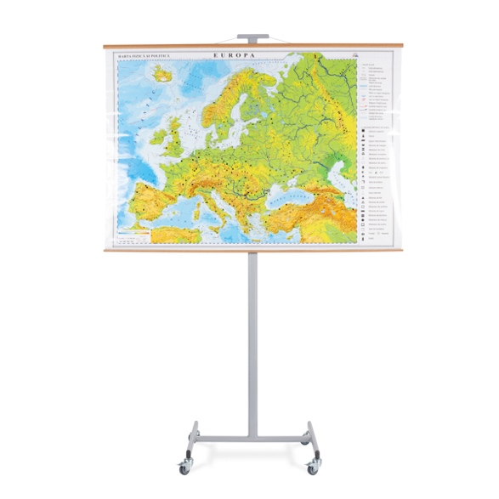 | Varianta 2 | SUPORT EXPUNERE PLANSE, HARTI | DSM 2.33 | Suport expunere planse, harti. Pretabil atat pentru laboratoarele de specialitate cat si pentru salile de clasa.  Dimensiuni (mm):600x500x1850  Un instrument ideal pentru sustinerea procesului de predare-invatare, in cadrul disciplinelor din curricula stiinte: geografie, istorie, chimie etc.  Suport metalic mobil pentru planse si harti. Prevazut cu rotile cu frana. Material metal, sudata argonic si vopsit in camp electrostatic.  Structura mobila, prevazut cu rotile de silicon dur cu sistem de blocare in pozitia dorita.  Culoare standard structura metalica : Gri 7040  Pentru alte culori pal melaminat - la comanda ( pret la cerere )  Garantie 36 luni, ciclul de viata estimat 8 ani !  Produs in Romania ! | 309

OBSERVATII

Pentru a vedea intreaga gama de produse, va rugam accesati site-ul nostru : www.furnissa.ro.
Preturile au o valabilitate de 3 luni de zile.
Pentru discutii privind personalizarea produselor, culori, cantitati, discounturi, va rugam contactati departamentul comercial la urmatorele adrese de email:
comercial@furnissa.ro si suport.comercial@furnissa.ro

